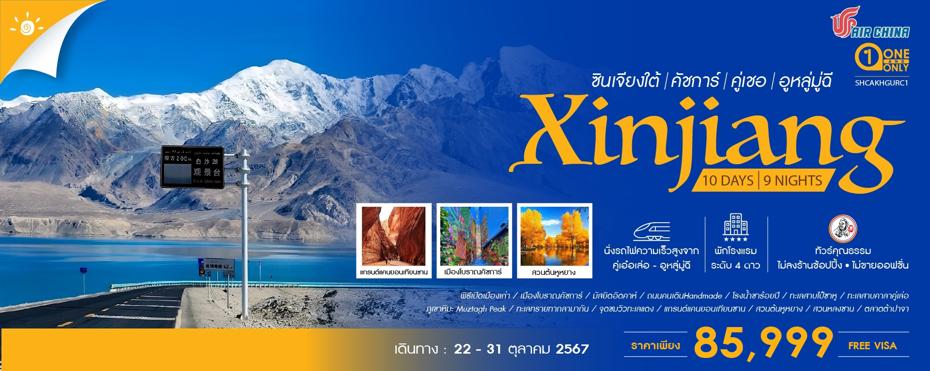
วันที่ | กำหนดการ | เช้า | เที่ยง | เย็น | โรงแรม
1 | กรุงเทพ (สนามบินสุวรรณภูมิ) - เฉิงตู (CA472:18.20-22.40) | X | X | ✈ | HOLIDAY INN EXPRESS HOTEL หรือเทียบเท่า 4 ดาว
2 | เฉิงตู - คัชการ์ (CA2525:06.55-11.45) - อิสระชมเมืองโบราณคัชการ์ | ✈ |  |  | MERCURE HOTEL WANDA KASHI หรือเทียบเท่า 4 ดาว
3 | คัชการ์-พิธีเปิดเมืองเก่า-เมืองโบราณคัชการ์-มัสยิดอิดคาห์-ถนนคนเดินHandmade -โรงน้ำชาร้อยปี |  |  |  | MERCURE HOTEL WANDA KASHI หรือเทียบเท่า 4 ดาว
4 | คัชการ์-ผ่านชมทะเลสาบไป๋ซาหู-ทะเลสาบคาลาคู่เล่อ-ผ่านชมภูเขาหิมะ Muztagh Peak-คัชการ์ |  |  |  | MERCURE HOTEL WANDA KASHI หรือเทียบเท่า 4 ดาว
5 | คัชการ์-อาเค่อชู-ผ่านชมทะเลทรายทากลามากัน-จุดชมวิวทะเลแดง(รวมรถอุทยาน) |  |  |  | MING HUA HOTEL  หรือเทียบเท่า 4 ดาว
6 | อาเค่อชู-คู่เชอ-แกรนด์แคนยอนเทียนซาน |  |  |  | WAN HUA INTERNATIONAL  หรือเทียบเท่า 4 ดาว
7 | คู่เชอ-สวนต้นหูหยาง(รวมรถอุทยาน+รถไฟเล็ก)-คู่เอ๋อเล่อ |  |  |  | WAN DA JIN HUA  หรือเทียบเท่า 4 ดาว
8 | คู่เอ๋อเล่อ-สวนหลงซาน-นั่งรถไฟความเร็วสูง (C812:13.22-16.50)-อูหลู่มู่ฉี-ตลาดต้าปาจา |  |  |  | HAMPTON BY HILTON  หรือเทียบเท่า 4 ดาว
9 | อูหลู่มู่ฉี - เฉิงตู (CA2506:09.45-13.35) - วัดต้าฉือ - ถนนคนเดินชุนซีลู่ – ถนนคนเดินไท่กู๋หลี่ | ✈ | X |  | SEREGETI HOTEL CHENGDU หรือเทียบเท่า 5 ดาวท้องถิ่น
10 | ถนนโบราณจิ่นหลี่ - เฉิงตู - กรุงเทพ (CA471:14.20-16.40) |  | ✈ | X
กรุณาเตรียมค่าทิปหัวหน้าทัวร์,ไกด์และคนขับรถ จำนวน 2,500 บาท ตลอดการเดินทาง

ไฮไลท์ของการท่องเที่ยวทริปนี้
พาชมวิถีชีวิตความเป็นจริงอยู่ที่แท้จริงของคนซินเจียง
สัมผัสได้ถึงเสน่ห์ทางวัฒนธรรมของเมืองโบราณคัชการ์
ต๋าข่า ทะเลสาบไป๋ซาหู ฉากหลังเป็นทิวทัศน์ของเนินทรายขาวสุดอลังการ
ทะเลสาบคาลาคู่เล่อ แห่งซินเจียง ทะเลสาบที่เปลี่ยนสีได้ตลอดวัน
สวนต้นหูหยาง 3,000 ปี ต้นไม้แห่งซินเจียงที่เปลี่ยนเป็นสีเหลืองทอง
อาหารพิเศษ…สุกี้หม้อไฟ / อาหารกวางตุ้ง

โปรแกรมการเดินทาง

วันแรก กรุงเทพ (สนามบินสุวรรณภูมิ) – เฉิงตู (CA472:18.20-22.40)

15.30 น. คณะพร้อมกันที่ ท่าอากาศยานสุวรรณภูมิ ณ อาคารผู้โดยสารขาออก (ระหว่างประเทศ) ชั้น 4 ประตู 9 บริเวณ ISLAND-U สายการบิน AIR CHINA (CA) โดยมีเจ้าหน้าที่จากทางบริษัทฯ คอยต้อนรับ และอำนวยความสะดวกแด่ท่านก่อนออกเดินทาง
18.20 น. เหินฟ้าสู่ เมืองเฉิงตู โดยสายการบิน AIR CHINA เที่ยวบินที่ CA472
(บริการอาหารและเครื่องดื่มบนเครื่อง)
22.40 น. เดินทางถึง สนามบินเทียนฟู่ นครเฉิงตู เมืองหลวงของมณฑลเสฉวนและมีประชากรหนาแน่นที่สุดของ ประเทศจีน หลังจากผ่านพิธีการตรวจคนเข้าเมืองแล้ว นำท่านเดินทางสู่ที่พัก
พักที่ HOLIDAY INN EXPRESS HOTEL หรือเทียบเท่า 4 ดาว
วันที่สอง เฉิงตู – คัชการ์ (CA2525:06.55 -11.45) – เมืองโบราณคัชการ์ - อิสระชมเมืองโบราณคัชการ์

เช้า รับประทานอาหารเช้า แบบ SETBOX
06.55 น. เหินฟ้าสู่ เมืองคัชการ์ โดยสายการบิน AIR CHINA เที่ยวบินที่ CA472
11.45 น. เดินทางถึง เมืองคัชการ์ ตั้งอยู่ที่ภาคตะวันตกเฉียงใต้ของเขตปกครองตนเองชนเผ่าซินเจียงอุยกูร์ บริเวณชายแดนภาคตะวันตกของจีน จากนั้นนำท่านเดินทางเข้าสู่โรงแรม
เที่ยง รับประทานอาหารกลางวัน ณ ภัตตาคาร
บ่าย นำท่าน อิสระชมเมืองโบราณคัชการ์ เพื่อให้ท่านถ่ายภาพเก็บความประทับใจ หรือเรียกว่า เมืองเก่าคาสือ ชนเชื้อสายอุยกูร์ ร้อยละ 90 เป็นผู้อาศัยถาวรในเมืองคัชการ์จำนวน 355,000 คนเป็นชาวอุยกูร์ ซึ่งพูดภาษาเตอร์กิก (Turkic) นับถือศาสนาอิสลาม และมีความผูกพันใกล้ชิดกับชาติในเอเชียกลางมากกว่ากรุงปักกิ่ง และนักสิทธิมนุษยชนสงสัยว่า จำนวนชาวอุยกูร์น่าจะลดลงเหลือร้อยละ 70 และมีชนเชื้อสายฮั่นอพยพเข้ามาอาศัยในคัชการ์ราว 150,000 คนในปัจจุบัน รัฐบาลจีนได้สั่งให้รถแทร็กเตอร์ไถทำลายพื้นที่ส่วนใหญ่ในย่านเมือง เก่าแก่ทางประวัติศาสตร์ในคัชการ์ ซอกซอยคดเคี้ยว ซึ่งสองข้างทางเป็นบ้านเรือนก่อด้วยอิฐฉาบโคลนถูกทำลายไปถึงร้อยละ 85 ด้วยเหตุผลเพื่อความปลอดภัยจากแผ่นดินไหว ตรอกซอยและทางเดิน ซึ่งมีส่วนโค้งบังอยู่ด้านบนที่ถูกทำลายไปนี้ เคยได้รับเลือกเป็นฉากถ่ายทำภาพยนตร์เรื่องเมื่อปี 2550 มาแล้ว
ค่ำ รับประทานอาหารค่ำ ณ ภัตตาคาร
พักที่ MERCURE HOTEL WANDA KASHI หรือเทียบเท่า 4 ดาว
วันที่สาม คัชการ์ – พิธีเปิดเมืองเก่า – เมืองโบราณคัชการ์ – มัสยิดอิดคาห์ – ถนนคนเดินHandmade – โรง
น้ำชาร้อยปี

เช้า รับประทานอาหารเช้า ณ ห้องอาหารโรงแรม
นำท่านชม พิธีเปิดเมืองเก่า สัมผัสได้ถึงเสน่ห์ทางวัฒนธรรมของเมืองโบราณคาสือ และการต้อนรับของชาวเมืองโบราณ จากนั้นนำท่านชม เมืองโบราณคัชการ์ หรือเรียกว่าเมืองเก่าคาสือ ชนเชื้อสายอุยกูร์ ร้อยละ 90 เป็นผู้อาศัยถาวรในเมืองคัชการ์จำนวน 355,000 คนเป็นชาวอุยกูร์ ซึ่งพูดภาษาเตอร์กิก (Turkic) นับถือศาสนาอิสลาม และมีความผูกพันใกล้ชิดกับชาติในเอเชียกลางมากกว่ากรุงปักกิ่ง และนักสิทธิมนุษยชนสงสัยว่า จำนวนชาวอุยกูร์น่าจะลดลงเหลือร้อยละ 70 และมีชนเชื้อสายฮั่นอพยพเข้ามาอาศัยในคัชการ์ราว 150,000 คนในปัจจุบัน รัฐบาลจีนได้สั่งให้รถแทร็กเตอร์ไถทำลายพื้นที่ส่วนใหญ่ในย่านเมือง เก่าแก่ทางประวัติศาสตร์ในคัชการ์ ซอกซอยคดเคี้ยว ซึ่งสองข้างทางเป็นบ้านเรือนก่อด้วยอิฐฉาบโคลนถูกทำลายไปถึงร้อยละ 85 ด้วยเหตุผลเพื่อความปลอดภัยจากแผ่นดินไหว ตรอกซอยและทางเดิน ซึ่งมีส่วนโค้งบังอยู่ด้านบนที่ถูกทำลายไปนี้ เคยได้รับเลือกเป็นฉากถ่ายทำภาพยนตร์เรื่องเมื่อปี 2550 มาแล้ว
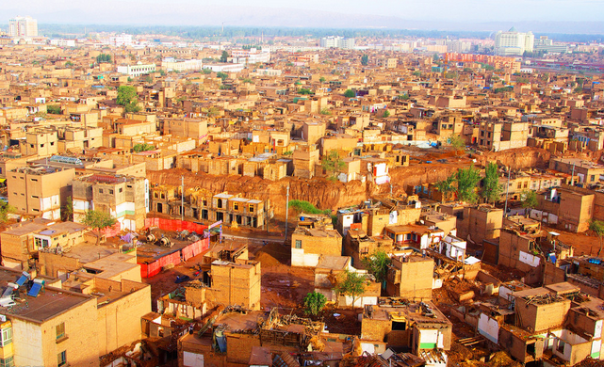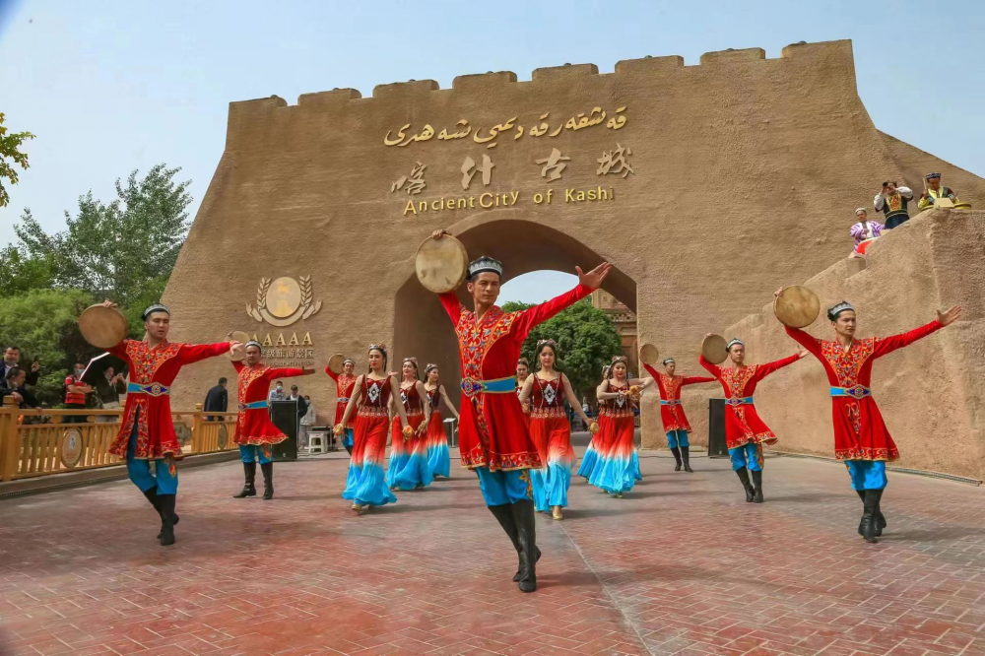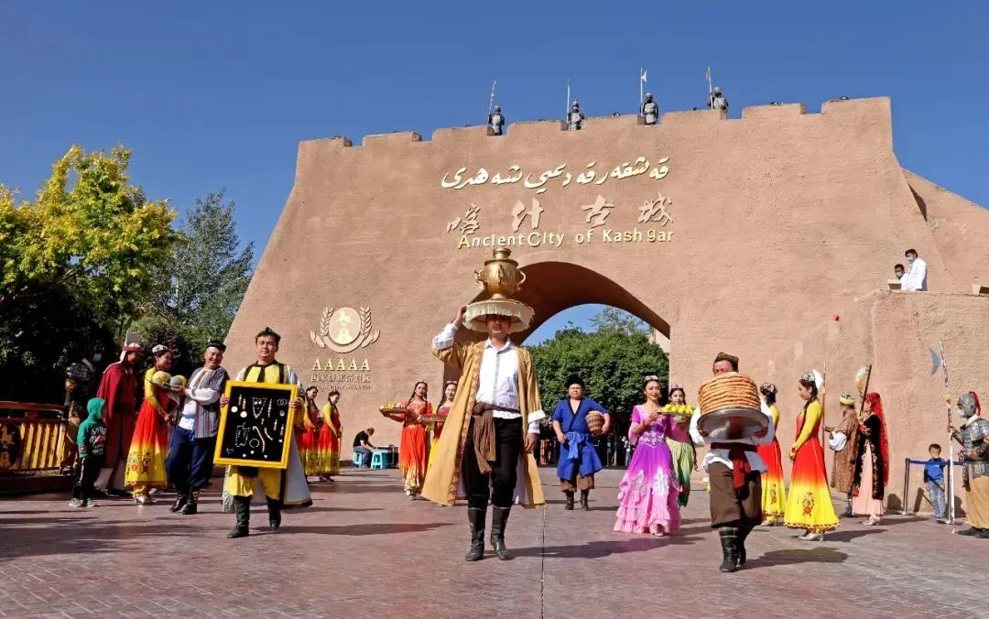

เที่ยง รับประทานอาหารกลางวัน ณ ภัตตาคาร
บ่าย นำท่านชม มัสยิดอิดคาห์ ศูนย์รวมจิตใจของชาวมุสลิมทั่วทั้งมณฑลซินเจียง เป็นมัสยิดที่ตั้งอยู่ในคาสการ์, เขตปกครองตนเองซินเจียงอุยกูร์, ประเทศจีน โดยสามารถจุได้ถึง 10,000 คน และทุกวันศุกร์ จะมีคนมาละหมาดถึง 20,000 คน
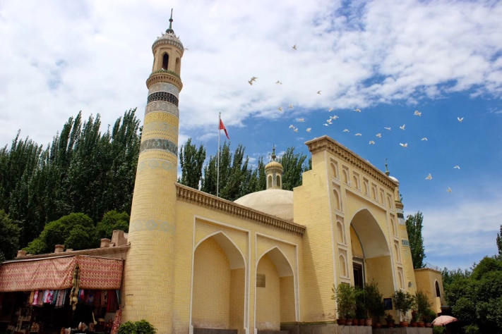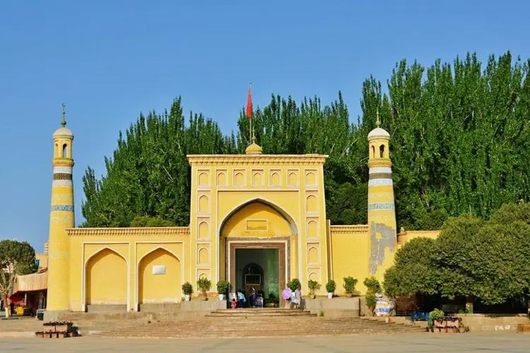

จากนั้นนำท่านเดินชม ถนนคนเดิน Handmade ถนนที่รวมสินค้างานหัตถกรรม มีให้เลือกกว่า 800 ชิ้น โดยผลิตจากผีมือของคนท้องถิ่นที่สืบทอดงานหัตถกรรมจากรุ่นสู่รุ่น จากนั้นนำท่านชม โรงน้ำชาร้อยปี เป็นอาคารที่โดดเด่นบนถนนที่ตั้งอยู่ในเมืองเก่า อายุของโรงน้ำชาแห่งนี้มีมากถึง 100 ปีและได้รับการอนุรักษ์มาจนถึงทุกวันนี้ ท่านจะได้เห็นคนท้องถิ่นไม่ว่าจะเป็นเด็ก ผู้ใหญ่ ผู้สูงอายุ ต่างก็มารวมตัวกัน ณ ที่แห่งนี้ ถือว่าเป็นอีกสถานที่ที่คลาสสิกแห่งหนึ่งของวัฒนธรรม
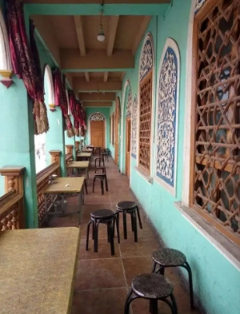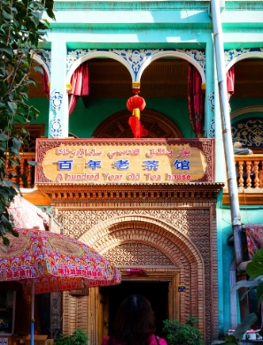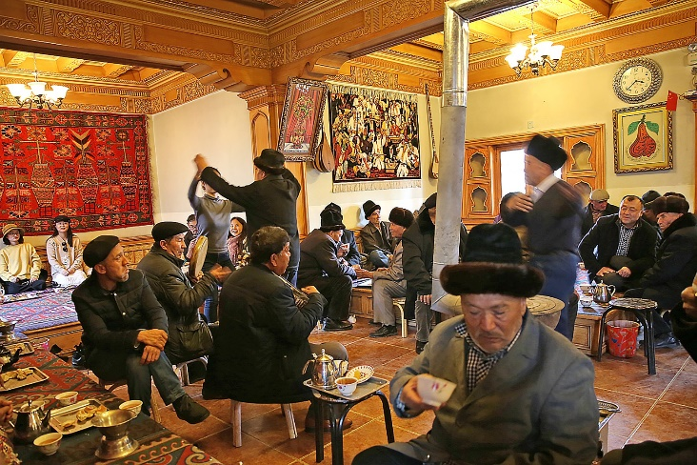

ค่ำ รับประทานอาหารค่ำ ณ ภัตตาคาร เมนูพิเศษ…สุกี้หม้อไฟ
พักที่ MERCURE HOTEL WANDA KASHI หรือเทียบเท่า 4 ดาว
วันที่สี่ คัชการ์ – ผ่านชมทะเลสาบไป๋ซาหู – ทะเลสาบคาลาคู่เล่อ – ผ่านชมภูเขาหิมะ Muztagh Peak –
คัชการ์

เช้า รับประทานอาหารเช้า ณ ห้องอาหารโรงแรม

นำท่าน ผ่านชมทะเลสาบไป๋ซาหู (ระยะทาง 200 กิโลเมตร / ใช้เวลาเดินทางประมาณ 2.30 ชั่วโมง) มีความสูง 3,300 เมตรและเป็นสถานที่เดียวที่จะเดินทางจาก Kashgar ไปยัง Taxkorganเมื่อเข้าสู่ Pamirs คุณจะเห็น ทะเลสาบทิฟฟานี่บลูน้ำและท้องฟ้าเป็นสีเดียวกัน และทรายสีขาวในระยะไกลเหมือนหิมะอยู่ข้างทะเลสาบ Baisha การก่อตัวของภูเขา Baisha คือการที่น้ำที่ไหลมารวมกันที่นี่กลายเป็นทะเลสาบ ทรายสีขาวที่ทับถมจะถูกเปิดเผยในฤดูหนาวเมื่อระดับน้ำลดลง และถูกพัดพาขึ้น ลมแรงตามไหล่เขาทั้งกลางวันและกลางคืน หลายปีผ่านไป ปรากฎการณ์การรวบรวมทรายเป็นภูเขา
เที่ยง รับประทานอาหารกลางวัน ณ ภัตตาคาร
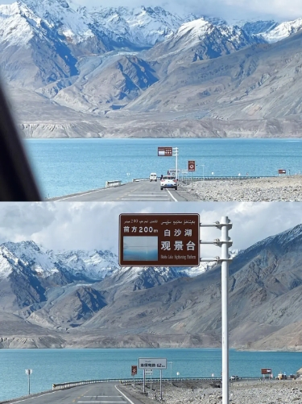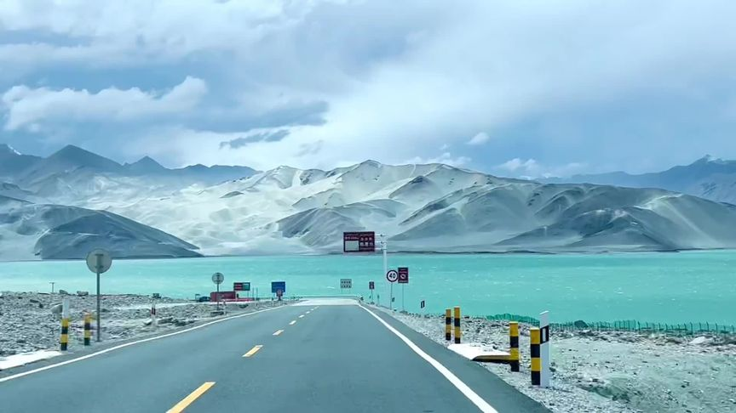บ่าย นำท่านชม ทะเลสาบคาลาคู่เล่อ แห่งซินเจียง ทะเลสาบที่เปลี่ยนสีได้ตลอดวัน และถูกขนานนามว่า บิดาแห่งภูเขาน้ำแข็ง เนื่องจากน้ำในทะเลสาบลึกและมืด จึงได้ชื่อว่า คาลาคู่เล่อ ซึ่งมีความหมายว่าทะเลสาบสีดำในภาษาคีร์กีซ น้ำในทะเลสาบแห่งนี้จะเปลี่ยนเป็นสีต่างๆตลอดทั้งวันตามแสงอาทิตย์ที่สาดส่อง โดยปกติน้ำในทะเลสาบจะใสสะอาด ประดุจกระจกใส แต่เมื่อมีเมฆดำลอยมาปกคลุม น้ำในทะเลสาบจะดูราวกับเทน้ำหมึกลงไป เปลี่ยนเป็นสีดำสนิท กลายเป็น ทะเลสาบสีดำ ตามชื่อจริงๆ

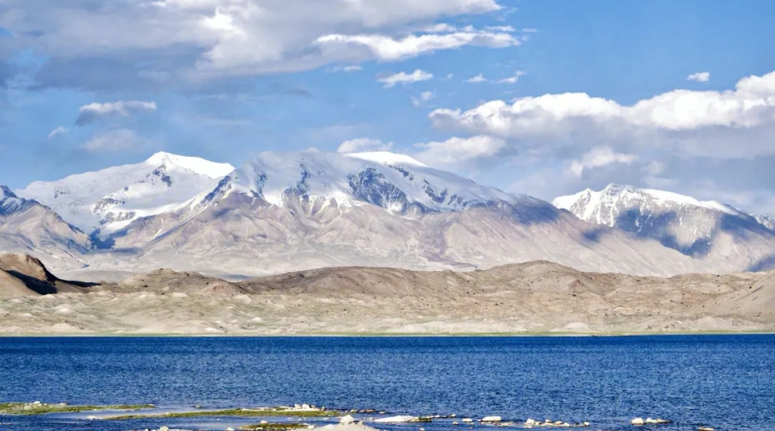 ระหว่างทางท่านจะได้ ผ่านชมภูเขาหิมะ Muztagh Peak ตั้งอยู่ทางตะวันตกเฉียงใต้ของเขตปกครองตนเอง ซินเจียงอุยกูร์ของจีน ยอดเขา Muztagh อยู่เหนือระดับน้ำทะเล 7509 เมตร (มักพูดกันในหมู่นักปีนเขาว่าอยู่เหนือระดับน้ำทะเล 7546 เมตร) แผ่นน้ำแข็งครอบคลุมพื้นที่ประมาณ 200 ตารางกิโลเมตร มีธารน้ำแข็งมากกว่าสิบแห่ง ส่วนใหญ่กระจายอยู่บนทางลาดด้านตะวันตกของภูเขา
จากนั้นนำท่านเดินทางกลับ เมืองคัชการ์ (ระยะทาง 100 กิโลเมตร / ใช้เวลาเดินทางประมาณ 1.30 ชั่วโมง)
ค่ำ รับประทานอาหารค่ำ ณ ภัตตาคาร
พักที่ MERCURE HOTEL WANDA KASHI หรือเทียบเท่า 4 ดาว
วันที่ห้า คัชการ์ – อาเค่อชู – ผ่านชมทะเลทรายทากลามากัน – จุดชมวิวทะเลแดง (รวมรถอุทยาน)

เช้า รับประทานอาหารเช้า ณ ห้องอาหารโรงแรม

นำท่านอออกเดินทางสู่ เมืองอาเค่อชู (ระยะทาง 500 กิโลเมตร / ใช้เวลาเดินทางประมาณ 7 ชั่วโมง) ในอดีตเป็นเมืองหลวงของอาณาจักรพุทธโบราณชิวฉือ ดินแดนแห่งดินตรีและเสียงเพลงบนเส้นทางสายไหมทางตอนใต้ของเทือกเขาเทียนซาน ระหว่างทางท่านจะได้ ผ่านชมวิวทิวทัศน์ของทะเลทรายทากลามากัน เป็นทะเลทรายขนาดใหญ่ในเขตปกครองตนเองซินเจียงอุยกูร์ ประเทศจีน มีพื้นที่ 268,680 ตารางกิโลเมตร เท่ากับประเทศนิวซีแลนด์ เป็นพื้นที่ในเส้นทางสายไหมระหว่างจีนกับเมดิเตอร์เรเนียนตะวันตก โดยมีชายแดนทางใต้ติดกับเทือกเขาคุนหลุน ทางตะวันตกติดกับเทือกเขาปามีร์ ทางเหนือติดกับทิวเขาเทียนชาน และทางตะวันออกติดกับทะเลทรายโกบี ทะเลทรายทากลามากันมีระดับอยู่ต่ำกว่าน้ำทะเล 150 เมตร ในบางครั้งอาจมีอุณหภูมิสูงถึง 40 องศาเซลเซียสนานหลายสัปดาห์ แต่ในทะเลทรายยังมีโอเอซิสหลายแห่ง เช่นที่เมืองทูรฟานและคูกา นอกจากนี้ในโอเอซิสยังนิยมปลูกองุ่นและแตงโม ซึ่งขึ้นชื่อว่าเป็นแตงโมที่หวานที่สุดในโลกอีกด้วย
เที่ยง รับประทานอาหารกลางวัน ณ ภัตตาคาร
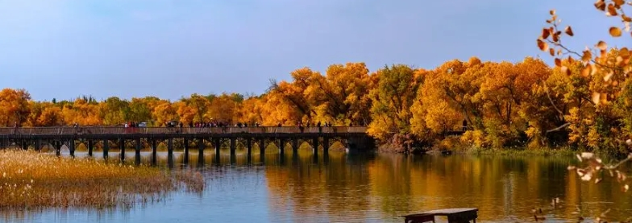บ่าย นำท่านเที่ยวชม จุดชมวิวทะเลแดง (รวมรถอุทยาน) ตั้งอยู่มณฑลซินเจียง และเป็นสถานที่ท่องเที่ยวที่สวยงาม จุดชมวิวแห่งนี้เป็นพื้นที่เดียวในประเทศจีนที่แม่น้ำแห้งไหลลงสู่แม่น้ำทาริม จึงเรียกว่า "ทะเลแดง"

ค่ำ รับประทานอาหารค่ำ ณ ภัตตาคาร
พักที่ MING HUA HOTEL หรือเทียบเท่า 4 ดาว

วันที่หก อาเค่อชู – คู่เชอ – แกรนด์แคนยอนเทียนซาน

เช้า รับประทานอาหารเช้า ณ ห้องอาหารโรงแรม
นำท่านออกเดินทางสู่ เมืองคู่เชอ (ระยะทาง 350 กิโลเมตร / ใช้เวลาเดินทางประมาณ 5 ชั่วโมง) ตั้งอยู่ระหว่างทางตอนกลางและตะวันตกของเขตปกครองตนเองซินเจียงอุยกูร์ โดยช่วงใต้ตีนเขาเทียนซาน และริมขอบทางเหนือของแอ่งทาริม เรียกว่า “ชิวซือ” ซึ่งในสมัยโบราณเป็นศูนย์กลางทางการเมือง เศรษฐกิจ และวัฒนธรรมของภูมิภาคตะวันตก หนึ่งเดียวที่บรรจบจากสี่อารยธรรมสำคัญของโลก เป็นแหล่งกำเนิดวัฒนธรรมชิวซือ ดั่งอัญมณีที่แวววาวบนเส้นทางสายไหม หอส่งสัญญาณควันโบราณเค่อจือเอ่อก่าฮาสง่างาม เป็นที่รู้จักกันในนามด่านสีแดงที่มีอายุนับพันปี
เที่ยง รับประทานอาหารกลางวัน ณ ภัตตาคาร
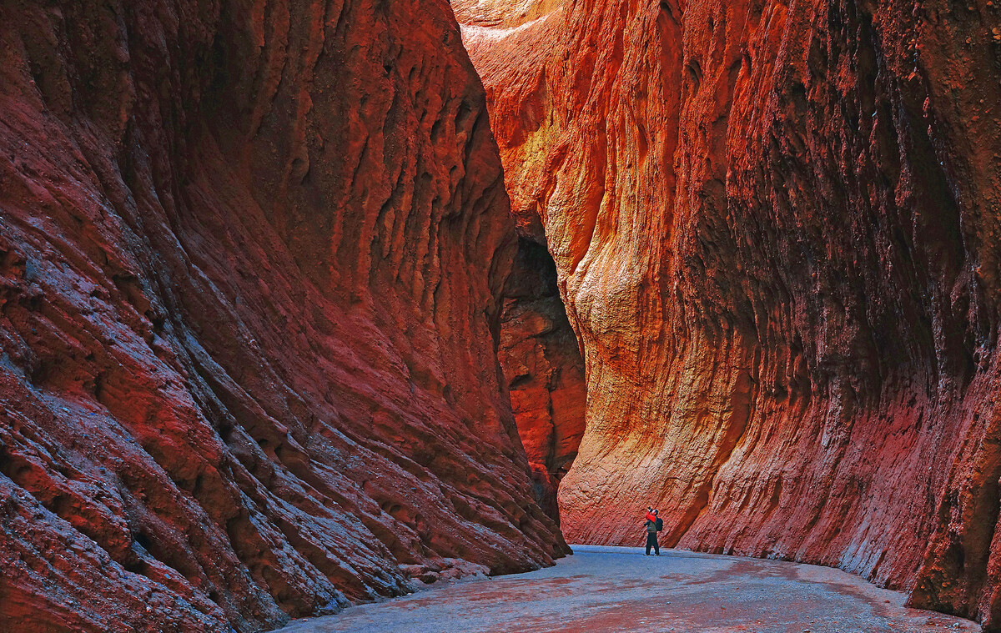บ่าย นำท่านเที่ยวชม แกรนด์แคนยอนเทียนซาน เป็นหุบผาทรายสีน้ำตาลที่มียอดปลายแหลมของหินทรายนับพันยอด ภายในหุบโตรกสูงชันอันเกิดจากฝีมือธรรมชาติของธารน้ำ กระแสลมและสายฝนที่กัดกร่อนภูผาหินทรายแดง จนทำให้เกิดจินตนาการได้มากกว่า 40 ทิวทิศน์ตระการตา เช่น สิงโตผยองรับแขก พลับพลาแห่ง ภูผาฟ้า เป็นต้น

ค่ำ รับประทานอาหารค่ำ ณ ภัตตาคาร
พักที่ WAN HUA INTERNATIONAL หรือเทียบเท่า 4 ดาว
วันที่เจ็ด คู่เชอ – สวนต้นหูหยาง (รวมรถอุทยาน+รถไฟเล็ก) – คู่เอ๋อเล่อ

เช้า รับประทานอาหารเช้า ณ ห้องอาหารโรงแรม
นำท่านเดินทางสู่ สวนต้นหูหยาง (ระยะทาง 220 กิโลเมตร / ใช้เวลาเดินทางประมาณ 3 ชั่วโมง) ตั้งอยู่ในเขตปกครองตนเองซินเจียง เป็นสวนของต้นหูหยางเพียงแห่งเดียวในภาคเหนือของจีน ที่มีพันธุ์ไม้หายากที่มีเฉพาะในประเทศจีน เป็นที่รู้จักกันในนาม "King of the Desert" อายุของต้นไม้สามารถยืนยาวได้ถึงหลายพันปีและเป็นหนึ่งในพืชที่สำคัญที่สุดในทะเลทราย ต้นหูหยางเติบโตในสภาพแวดล้อมที่แห้งแล้งและอุณหภูมิสูงพวกมันปรับตัวเข้ากับสภาพอากาศที่รุนแรงของทะเลทรายและสร้างวิธีการเอาชีวิตรอดที่ไม่เหมือนใคร ระบบรากของต้นหูหยางได้รับการพัฒนาอย่างดีและสามารถเจาะใต้ดินได้มากกว่า 40 เมตรเพื่อดูดซับน้ำใต้ดินและประกันความอยู่รอดของต้นหูหยาง
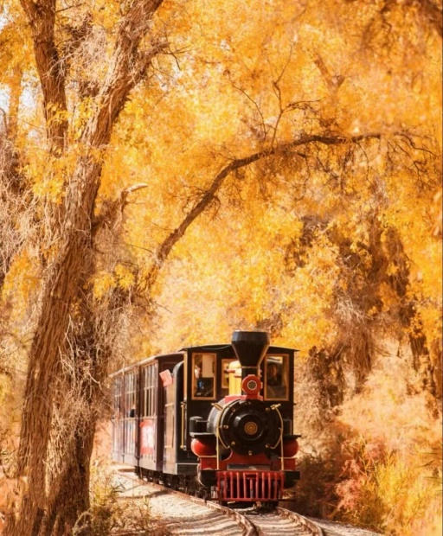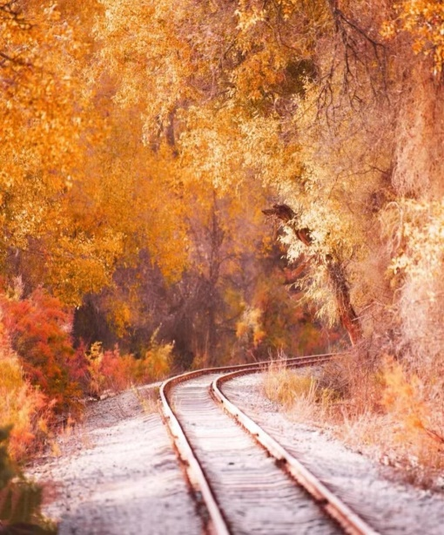

เที่ยง รับประทานอาหารกลางวัน ณ ภัตตาคาร
บ่าย นำท่านเดินทางต่อสู่ เมืองคู่เอ๋อเล่อ (ระยะทาง 200 กิโลเมตร / ใช้เวลาเดินทางประมาณ 2.30 ชั่วโมง) เป็นเมืองเอกของเขตปกครองปายันกั๋วเลิ่ง (ปาโจว) ชนพื้นเมืองส่วนใหญ่เป็นเผ่ามองโกล อดีตเป็นเมืองหน้าด่านบนเส้นทางสายไหมทางตอนกลางและถิ่นกำเนิดวัฒนธรรมแห่งดินแดนตะวันตกที่สำคัญปัจจุบันเป็นเมืองที่ใหญ่อันดับสองของซินเจียงและเป็นประตูผ่านสู่พื้นที่ตอนใต้ของซินเจียงอีกด้วย
ค่ำ รับประทานอาหารค่ำ ณ ภัตตาคาร
พักที่ WAN DA JIN HUA หรือเทียบเท่า 4 ดาว
วันที่แปด คู่เอ๋อเล่อ – สวนหลงซาน – นั่งรถไฟความเร็วสูง – อูหลู่มู่ฉี – ตลาดต้าปาจา

เช้า รับประทานอาหารเช้า ณ ห้องอาหารโรงแรม
นำท่านเดินทางสู่ สวนหลงซาน สวนหลงซานเริ่มก่อสร้างในเดือนกุมภาพันธ์ พ.ศ. 2544 โดยมีพื้นที่ตามแผน 167 เฮกตาร์ สวนสาธารณะหลงซานแบ่งออกเป็นจุดชมวิวเจ็ดแห่ง ได้แก่ พื้นที่ชมวิวหลงซาน หลงถาน จุดชมวิวหลงซีซาน อุทยานนิเวศวิทยาพืชพรรณที่แห้งแล้ง น้ำพุพระจันทร์เสี้ยว พื้นที่ชมสัตว์ และพื้นที่สันทนาการ เป็นสวนสาธารณะแบบเปิดที่รวมเอาความบันเทิง การเที่ยวชมเข้าไว้ด้วยกัน
เที่ยง รับประทานอาหารกลางวันบนรถไฟ
บ่าย นำท่านเดินทางสู่ สถานีรถไฟความเร็วสูง เพื่อเดินทางไปยัง เมืองอูหลู่มู่ฉี (ใช้เวลานั่งรถไฟประมาณ 3.30 ชั่วโมง)
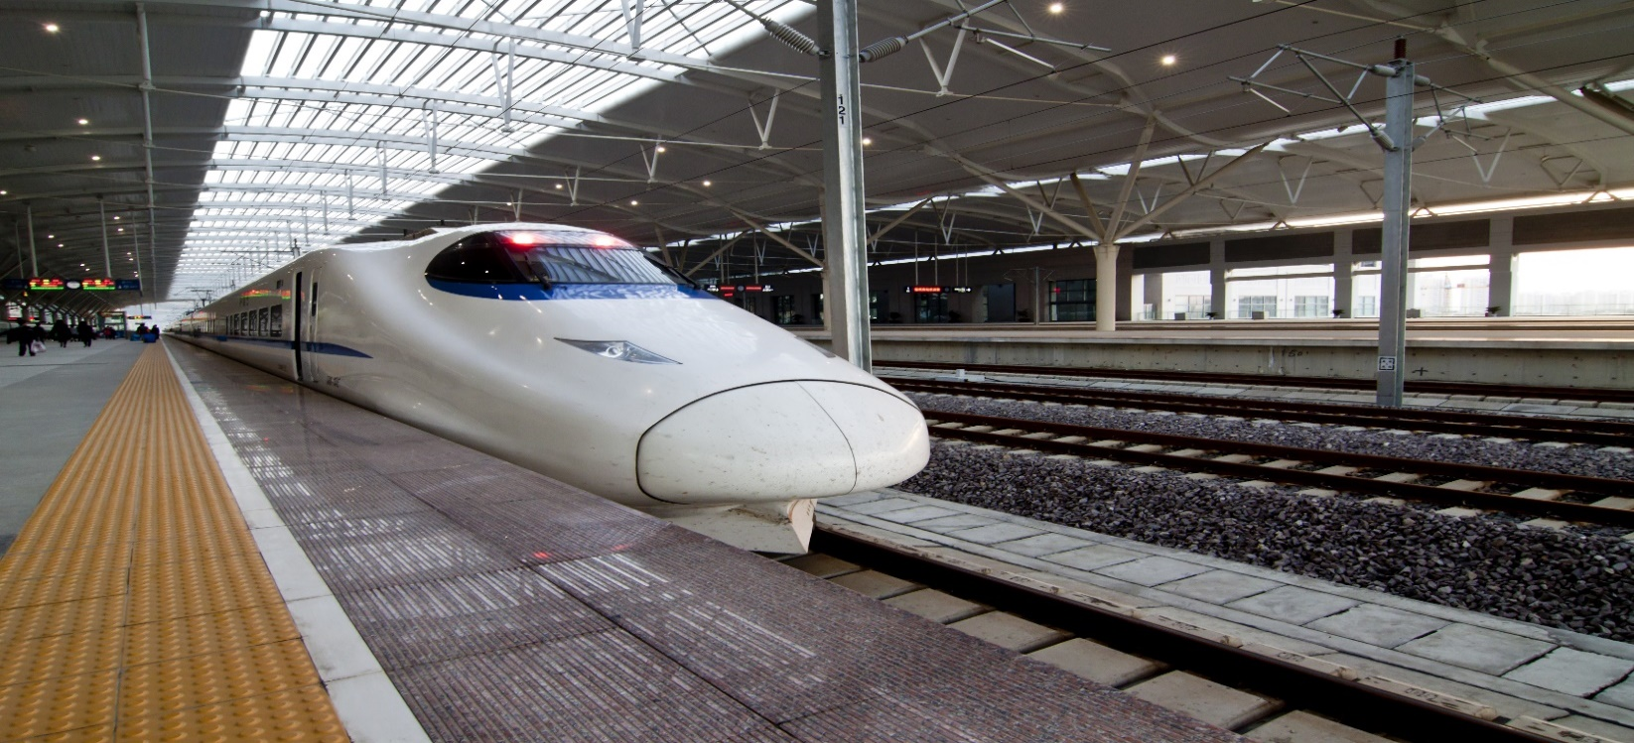
(ทั้งนี้อาจจะมีการเปลี่ยนแปลงขบวนรถไฟ) หมายเหตุ : เพื่อความรวดเร็วในการขึ้น - ลงรถไฟ กระเป๋าเดินทาง และสัมภาระของแต่ละท่านจำเป็นต้องลากด้วยตนเอง จึงควรเลือกใช้กระเป๋าเดินทางแบบคันชักล้อลากที่มีขนาดไม่ใหญ่จนเกินไป
นำท่านอิสระช้อปปิ้งที่ ตลาดต้าปาจา เป็นตลาดพื้นเมืองที่เป็นสัญลักษณ์อูหลู่มู่ฉี จำหน่ายสินค้าพื้นเมือง เช่น อัลมอนด์, วอลนัท, กีวีอบแห้ง, ลูกเกด ฯลฯ แล้วยังมีสินค้าประเภทเครื่องดนตรีพื้นเมือง รวมถึงเครื่องทองเหลือง เช่น แจกัน, กาน้ำชา เป็นต้น ให้ท่านได้เลือกชมสินค้าได้ตามอัธยาศัย
ค่ำ รับประทานอาหารค่ำ ณ ภัตตาคาร เมนูพิเศษ…อาหารกวางตุ้ง
พักที่ HAMPTON BY HILTON หรือเทียบเท่า 4 ดาว
วันที่เก้า อูหลู่มู่ฉี – เฉิงตู (CA2506:09.45-13.35) – วัดต้าฉือ – ถนนคนเดินชุนซีลู่ – ถนนคนเดินไท่กู๋หลี่

เช้า รับประทานอาหารเช้า แบบ SET BOX
สมควรแก่เวลา กรุณาตรวจเช็คสัมภาระให้เรียบร้อย เพื่อเตรียมตัวเดินทางสู่สนามบิน
09.45 น. เหินฟ้าสู่ เมืองเฉิงตู โดยสายการบิน AIR CHINA เที่ยวบินที่ CA2506
13.35 น. เดินทางถึง สนามบินเทียนฟู่ นครเฉิงตู เมืองหลวงของมณฑลเสฉวนและมีประชากรหนาแน่นที่สุดของ
ประเทศจีน หลังจากผ่านพิธีการตรวจคนเข้าเมืองแล้ว
นำท่านไหว้พระขอพรที่ วัดต้าฉือ เป็นวัดเก่าแก่ที่มีอายุยาวนานกว่า1,600 ปี ถือเป็นสถานที่สำคัญที่น่าสนใจ เพราะเป็นวัดที่พระถังซัมจั๋งบวชเป็นพระภิกษุก่อนจะย้ายไปจำพรรษายังวัดอื่น ภายในวัดต้าสือนั้นเงียบสงบ กว้างขวาง เหมาะแก่การไปสักการะขอพรอย่างมาก จากนั้นนำท่านสู่ ถนนคนเดินชุนซีลู่ ให้ท่านได้อิสระเลือกซื้อสินค้าต่าง ๆ มากมาย ทั้งแบรนด์ต่างประเทศ และในประเทศ อาทิ เสื้อผ้า,รองเท้า,เครื่องหนัง,กระเป๋าเดินทาง,นาฬิกา,เกมส์,ของที่ระลึกต่างๆ ฯลฯ ตามอัธยาศัย
ค่ำ รับประทานอาหารค่ำ ณ ภัตตาคาร
หลังอาหารค่ำนำท่านเดินทางสู่ ถนนคนเดินไท่กู๋หลี่ ย่านช้อปปิ้งสุดโมเดิร์นแห่งเฉิงตู หากพูดถึงย่านที่คึกคักจนกลายเป็นเอกลักษณ์ของเมืองไปแล้ว ไท่กู่หลี่ยินดีต้อนรับสาวนักช้อปทั้งหลายตั้งแต่แบรนด์เนมระดับโลกไปจนถึงแบรนด์ท้องถิ่น ร้านกินดื่ม สถานบันเทิงเริงรมย์ และที่พักเก๋ไก๋ ที่นี่ใช้หลักการฟื้นฟูพื้นที่ได้อย่างชาญฉลาด คือยังคงเก็บแผนผังเมืองเดิมที่เต็มไปด้วยถนน ตรอกซอกซอย และลานกว้าง ผสานเข้ากับการอนุรักษ์อาคารโบราณและปรับปรุงใหม่ โดยทุกอย่างเชื่อมโยงกับศูนย์กลางเอาไว้ นั่นคือ Daci Temple
พักที่ SEREGETI HOTEL CHENGDU หรือเทียบเท่า 5 ดาวท้องถิ่น
วันที่สิบ ถนนโบราณจินหลี่ – เฉิงตู – กรุงเทพฯ (CA471:14.20-16.40)

เช้า รับประทานอาหารเช้า ณ ห้องอาหารโรงแรม
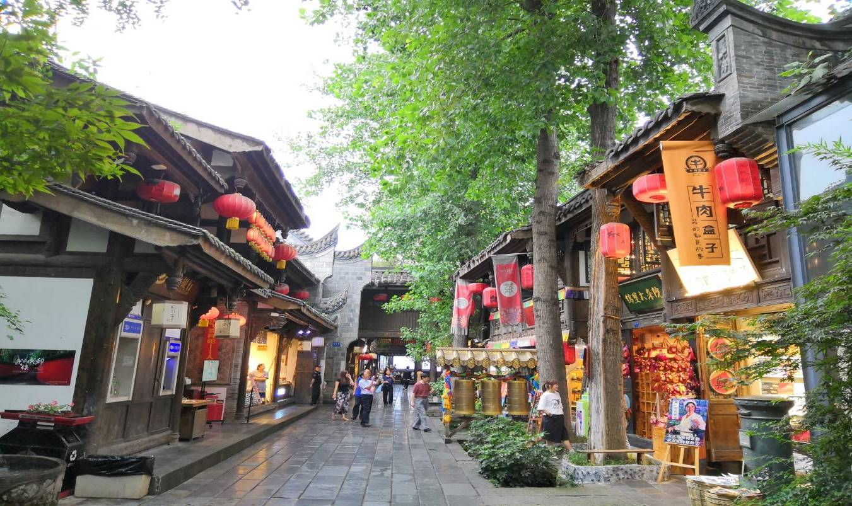นำท่านเดินทางสู่แหล่งช้อปปิ้ง ถนนโบราณจิ่นหลี่ เป็นถนนคนเดินที่รักษาบรรยากาศสมัยโบราณไว้ได้เป็นอย่างดี มีสินค้าต่างๆมากมายให้ท่านได้ช้อปปิ้งเลือกซื้อสินค้าตามอัธยาศัย

สมควรแก่เวลา กรุณาตรวจเช็คสัมภาระให้เรียบร้อย เพื่อเตรียมตัวเดินทางสู่สนามบิน
14.20 น. เหินฟ้าสู่ กรุงเทพฯ โดยสายการบิน AIR CHINA เที่ยวบินที่ CA471
(บริการอาหารและเครื่องดื่มบนเครื่อง)
16.40 น. ถึง ท่าอากาศยานสุวรรณภูมิ กรุงเทพฯ โดยสวัสดิภาพ พร้อมความประทับใจ......... ☺ ☺ ☺ ☺

********ขอบคุณทุกท่านที่ใช้บริการ********
☺ ☺ ☺ ☺ ซื่อสัตย์ จริงใจ ห่วงใย เน้นบริการ คืองานของเรา ☺ ☺ ☺ ☺
**หมายเหตุ: โปรแกรมและราคาสามารถเปลี่ยนแปลงได้ตามความเหมาะสมโดยไม่ต้องแจ้งให้ทราบล่วงหน้าทางบริษัทฯ จะถือผลประโยชน์ของลูกค้าเป็นสำคัญ**

***ในกรณีที่ลูกค้าต้องออกตั๋วโดยสารภายในประเทศ (เครื่องบิน ,รถทัวร์ ,รถไฟ) กรุณาติดต่อเจ้าหน้าที่ของบริษัทฯ เพื่อเช็คว่ากรุ๊ปมีการคอนเฟิร์มเดินทางก่อนทุกครั้ง เนื่องจากสายการบินอาจมีการปรับเปลี่ยนไฟล์ทบิน หรือเวลาบิน โดยไม่ได้แจ้งให้ทราบล่วงหน้า ทางบริษัทฯ จะไม่รับผิดชอบใด ๆ ในกรณี ถ้าท่านออกตั๋วภายในโดยไม่แจ้งให้ทราบและหากไฟล์ทบินมีการปรับเปลี่ยนเวลาบิน เพราะถือว่าท่านยอมรับในเงื่อนไขดังกล่าว***

อัตราค่าบริการ (ราคาต่อท่าน)

วันเดินทาง | ราคาทัวร์ผู้ใหญ่  พักห้องละ 2-3 ท่าน  (15 ท่านออกเดินทาง) | พักเดี่ยว  จ่ายเพิ่ม | ราคา  ไม่รวมตั๋ว
22 - 31 ตุลาคม 2567 | 85,999 บาท/ท่าน | 19,000 บาท/ท่าน | ไม่รับจอยแลนด์

อัตราค่าบริการดังกล่าวรวม

- ค่าตั๋วเครื่องบินชั้นทัศนาจร ไป-กลับ พร้อมกรุ๊ป ตามที่ระบุไว้ในรายการเท่านั้น ตั๋วเครื่องบินที่ใช้เป็นแบบกรุ๊ปไม่สามารถเลือกที่นั่งล่วงหน้าได้ (ท่านจะได้รับที่นั่งแบบสุ่มเท่านั้น)
- ค่าภาษีสนามบินทุกแห่ง หากสายการบินมีการปรับราคาภาษีน้ำมันขึ้น ทางบริษัทฯ ขอสงวนสิทธิ์เก็บค่าภาษีน้ำมันเพิ่มตามความเป็นจริง ก่อนการเดินทาง**ราคาทัวร์นี้เช็คภาษีน้ำมัน ณ วันที่ 18 มิ.ย. 67 **
- ค่าโรงแรมระดับมาตรฐาน (พักห้องละ 2-3 ท่าน)
กรณีห้อง TWIN BED (เตียงเดี่ยว 2 เตียง) ซึ่งโรงแรมไม่มีหรือเต็ม ทางบริษัทขอปรับเป็นห้อง DOUBLE BED แทนโดยมิต้องแจ้งให้ทราบล่วงหน้า หรือ หากต้องการห้องพักแบบ DOUBLE BED ซึ่งโรงแรมไม่มีหรือเต็ม ทางบริษัทขอปรับเป็นห้อง TWIN BED แทนโดยมิต้องแจ้งให้ทราบล่วงหน้า เช่นกัน กรณีพักแบบ TRIPLE ROOM 3 ท่าน 1 ห้อง ท่านที่ 3 อาจเป็นเสริมเตียง หรือ SOFA BED หรือ เสริมฟูกที่นอน ทั้งนี้ขึ้นอยู่กับรูปแบบการจัดห้องพักของโรงแรมนั้นๆ
- ค่าอาหาร ตามที่ระบุไว้ในรายการ
- ค่ายานพาหนะ และค่าธรรมเนียมเข้าชมสถานที่ต่างๆ ตามที่ระบุไว้ในรายการ
- น้ำหนักสัมภาระ ท่านละไม่เกิน 23 กิโลกรัม จำนวนท่านละ 1 ใบ สัมภาระติดตัวขึ้นเครื่องได้ 1 ชิ้น ต่อท่าน น้ำหนักต้องไม่เกิน 7 กิโลกรัม, ค่าประกันวินาศภัยเครื่องบินตามเงื่อนไขของแต่ละสายการบินที่มีการเรียกเก็บ
- ค่าประกันอุบัติเหตุระหว่างการเดินทาง ท่านละไม่เกิน 1,000,000 บาท (ค่ารักษาพยาบาล 500,000 บาท) คุ้มครองผู้เอาประกันที่มีอายุตั้งแต่ 1 เดือนขึ้นไป และผู้เอาประกันอายุระหว่าง 1 เดือน ถึง 15 ปี และผู้ที่มีอายุสูงกว่า 70 ปี ขึ้นไป ค่าชดเชยทั้งหลายตามกรมธรรม์จะลดลงเหลือเพียงครึ่งหนึ่งของค่าชดเชยที่ระบุไว้ในกรมธรรม์ทั้งนี้ย่อมอยู่ในข้อจำกัดที่มีการตกลงไว้กับบริษัทประกันชีวิต ในการเคลมประกันทุกกรณี ต้องมีใบเสร็จ และมีเอกสารรับรองทางการแพทย์ หรือจากหน่วยงานที่เกี่ยวข้อง
การประกันไม่คุ้มครอง
กรณีที่เสียชีวิต หรือ เจ็บป่วยทางร่างกายด้วยโรคประจำตัว, การติดเชื้อ, ไวรัส, ไส้เลื่อน, ไส้ติ่ง, อาการที่เกี่ยวข้องกับการติดยา, โรคติดต่อทางเพศสัมพันธ์, การบาดเจ็บจากความเสียหายโดยเจตนา, การฆ่าตัวตาย, เสียสติ, ตกอยู่ภายใต้อำนาจของสุรายาเสพติด, บาดเจ็บจากการทะเลาะวิวาท การแท้งบุตร, การบาดเจ็บเนื่องมาจากอาชญากรรม, จลาจล, นัดหยุดงาน, การก่อการร้าย การยึดพาหนะ และการปล้นอากาศยาน (Terrorism, Hijack, Skyjack) และ อื่นๆตามเงื่อนไขในกรมธรรม์อั
- ค่าบริการดังกล่าว (ข้อ 1-7) เป็นค่าบริการเฉพาะผู้เดินทางที่เป็นชาวไทยเท่านั้น!!!

ต
อัตราค่าบริการดังกล่าวไม่รวม

- ค่าธรรมเนียมยื่นวีซ่าท่องเที่ยวเข้าประเทศจีน ผู้ถือหนังสือเดินทางไทย (หมายเหตุ : ตั้งแต่วันที่ 1 มีนาคม 2567 จีนยกเลิกการขอวีซ่าสำหรับหนังสือเดินทางไทย ท่านสามารถเข้าจีนโดยไม่ต้องขอวีซ่า ) ยกเว้นกรณีการพำนักถาวร การทำงาน การศึกษา กิจกรรมด้านสื่อ หรือกิจกรรมอื่น ๆ ที่จำเป็นต้องได้รับการอนุญาตล่วงหน้าจากหน่วยงานที่รับผิดชอบของอีกฝ่ายหนึ่ง
- ค่าทำหนังสือเดินทางทุกประเภท
- ค่าดำเนินการคัดกรองตรวจหาเชื้อ RT-PCR หรือ ATK ในกรณีที่ประเทศจีนต้องให้ตรวจ
- ค่าใช้จ่ายอื่นๆ ที่นอกเหนือจากรายการระบุ เช่น ค่าใช้จ่ายส่วนตัวอื่นๆ ฯลฯ
- กรุณาเตรียมค่าทิปหัวหน้าทัวร์,ไกด์และคนขับรถ รวม 2,500 บาทต่อคน (เด็กชำระทิปเท่ากับผู้ใหญ่)
- ค่าภาษีมูลค่าเพิ่ม VAT 7 % และหักภาษี ณ ที่จ่าย 3 % ในกรณีที่ลูกค้าต้องการใบเสร็จรับเงินที่ถูกต้อง จะต้องบวกค่าภาษีมูลค่าเพิ่ม และหัก ณ ที่จ่าย จากยอดขายจริงทั้งหมดเท่านั้น และโปรดแจ้งทางบริษัทฯ จะออกให้ภายหลัง ขอสงวนสิทธิ์ออกใบเสร็จที่ถูกให้กับบริษัททัวร์เท่านั้น
- ค่าธรรมเนียมยื่นวีซ่าจีนสำหรับชาวต่างชาติ
- ค่าธรรมเนียมน้ำมันและภาษีสนามบิน ในกรณีที่สายการบินมีการปรับขึ้นราคา
